PROTOCOLO PARA GRAFICOS, MAPAS Y TABLAS

Mapas de calor
Ejemplo:

Chaco – ganado bovino - Concentración de cabezas por departamento – año 2009
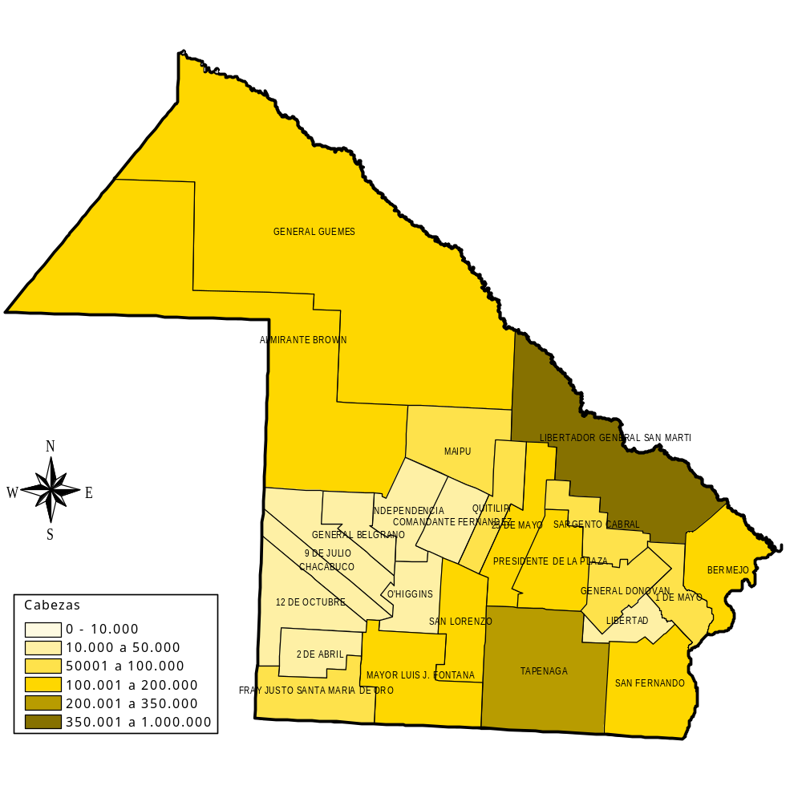
Fuente: SENASA

Título: Parte SUPERIOR (dentro o fuera del gráfico) y debe contener:
- Area geográfica del mapa (Chaco en este caso)
- Descripción del sector o subsector (Ganado bovino)
- Descripción de la variable (“Concentración de cabezas por departamento)
- Año de referencia (2009)
Departamentos: con nombre (para el caso de mapas nacionales NO será necesario agregar nombres).
Escala de referencia: En quintiles proporcionales con detalle de color, mínimo y máximo de cada subescala.

COLORES: SIEMPRE SE CONSERVARÁ LA MISMA ESCALA DE COLORES PARA EL MISMO TIPO DE VARIABLE.

Gráficos

- Tipo de gráfico y variable (distribución porcentual)
- Sector/subsector y variables (“stock”, “bovino” y “estrato”)
- Area/s geográficas (en este caso comparada “Sgo del estero” y “país”)
- Año o período de referencia. (en este caso NO hay un rango de períodos)
- Las escalas verticales deben tener UN MÍNIMO DE 5 ESCALAS (los intervalos, en este caso 5% los elige cada uno: 0%; 5%; 10%, etc)

Tabla 2 – Diferencias y variaciones por categorías del stock entre 2009 y 2008 (parte I)
 | Vacas | Var % | Vaquillonas | Var % | Novillos | Var % | Novillitos | Var %
CHACO | -12.855 | -1,15% | 3.087 | 0,73% | 13.547 | 7,08% | -4.561 | -1,82%
2 DE ABRIL | -852 | -6,95% | 84 | 1,66% | -487 | -20,60% | -84 | -3,70%
ALMIRANTE BROWN | 14.952 | 25,62% | 6.214 | 25,78% | 4.047 | 47,87% | 118 | 0,53%
BERMEJO | 3.072 | 5,88% | -843 | -3,63% | 787 | 9,02% | 1.086 | 11,76%
CHACABUCO | 480 | 4,48% | -1.153 | -19,78% | 937 | 30,20% | -446 | -14,49%
CDTE FERNANDEZ | 815 | 4,36% | 1.584 | 25,33% | 321 | 16,77% | 1.591 | 48,57%
12 DE OCTUBRE | 2.761 | 21,81% | 407 | 7,96% | 20 | 0,76% | 473 | 16,37%
FR J. SANTA M. DE ORO | -6.630 | -17,59% | -1.926 | -13,98% | 202 | 7,17% | -1.829 | -22,07%

